2014臺灣醫用迴旋加速器學會年會暨第三屆第三次會員大會
開會通知

一、課程日期：103年10月25日（星期六）上午10：00- 17：00
二、課程地點：台大醫院國際會議中心（301室）
（台北市中正區徐州路2號）
三、主辦單位：臺灣醫用迴旋加速器學會
四、申請學分：核醫醫師、醫事放射師、輻安證書、迴旋加速器運轉人員、藥師學分
五、報名費用：免費（不限會員與非會員皆可報名，僅會員有學分）
六、報名方式：填寫報名表後傳真或郵寄
七、報名截止日：即日起至103年10月17日止
八、連絡方式：
連 絡 人：楊聖鳳 小姐
電 話：02-23123456轉 63855
傳 真：02-23957855
電子信箱：tsmc.ntunm@yahoo.com.tw、faye784@yahoo.com.tw
連絡方式：10002 台北市中正區中山南路7號台大醫院核子醫學部
2014 臺灣醫用迴旋加速器學會年會暨第三屆第三次會員大會
時間 | 內容
10：00-10：20 | 報到
10：20-10：40 | 理事長致詞：AD & PET Drugs
10：40-11：30 | 邱銘章：AD之診斷與預後  座長：曾凱元
11：30-12：00 | 會員大會
12：00-13：00 | 午餐
13：00-13：30 | 溫湘萍：Radio-synthesis of ¹¹C-PiB  座長： 高志浩
13：30-14：00 | 黃國倫：Clinical application of florbetapir in Alzheimer’s disease  座長：高志浩
14：10-14：50 | Quang Trung Nguyen：The Clinical Development of Flutemetamol (¹⁸F) Injection, a PET Radiopharmaceutical for Amyloid Plaque Imaging  座長：高志浩
15：00-15：30 | Coffee break
15：30-16：00 | 黃雅瑤：Current Status of PET Radiotracers for Tau Pathology in Neurodegeneration  座長：魏孝萍
16：00-16：40 | 詹東榮、魏孝萍：藥品與食品GMP之比較及風險管理  座長：曾凱元
16：40-17：00 | 綜合討論  座長：魏孝萍

2014臺灣醫用迴旋加速器學會年會暨第三屆第三次會員大會
報 名 表
姓名 | 服務單位 | 學會會員 | 教育積分類別
 |  | □是  □否 | □核醫醫師 □醫事放射師  □輻安積分 □藥師  □迴旋加速器運轉人員
 |  | □是  □否 | □核醫醫師 □醫事放射師  □輻安積分 □藥師  □迴旋加速器運轉人員
 |  | □是  □否 | □核醫醫師 □醫事放射師  □輻安積分 □藥師  □迴旋加速器運轉人員
 |  | □是  □否 | □核醫醫師 □醫事放射師  □輻安積分 □藥師  □迴旋加速器運轉人員
 |  | □是  □否 | □核醫醫師 □醫事放射師  □輻安積分 □藥師  □迴旋加速器運轉人員
 |  | □是  □否 | □核醫醫師 □醫事放射師  □輻安積分 □藥師  □迴旋加速器運轉人員
 |  | □是  □否 | □核醫醫師 □醫事放射師  □輻安積分 □藥師  □迴旋加速器運轉人員
※ 學會會員於參加研討會後將給予相關學分積分，非會員將不給予相關學分積分。
※ 請於10/17（五）傳真或寄回
連絡人：楊聖鳳 小姐
電話：（02）23123456轉63855 傳真：（02）2395-7855
地址：10002台北市中正區中山南路7號 台大醫院 核子醫學部 收

2014臺灣醫用迴旋加速器學會年會暨第三屆第三次會員大會 委託書
本人因故不克出席第三屆第三次會員大會，茲委託本會會員

__________________代表本人出席。

此 致

臺灣醫用迴旋加速器學會

委 託 人： （簽 章）
受委託人： （簽 章）
中華民國 年 月 日
注意事項：一、每一會員僅能接受其他會員一人之委託。
二、請持本委託書於開會時向報到處報到。

2014臺灣醫用迴旋加速器學會年會暨第三屆第三次會員大會 提案表
提案人 |  | 會員編號
提案人 |  | 連絡電話
案由
說明
辦法
此 致

臺灣醫用迴旋加速器學會
提案人簽章

中華民國 年 月 日
（提案請簽署後郵寄、e-mail或傳真回本會）
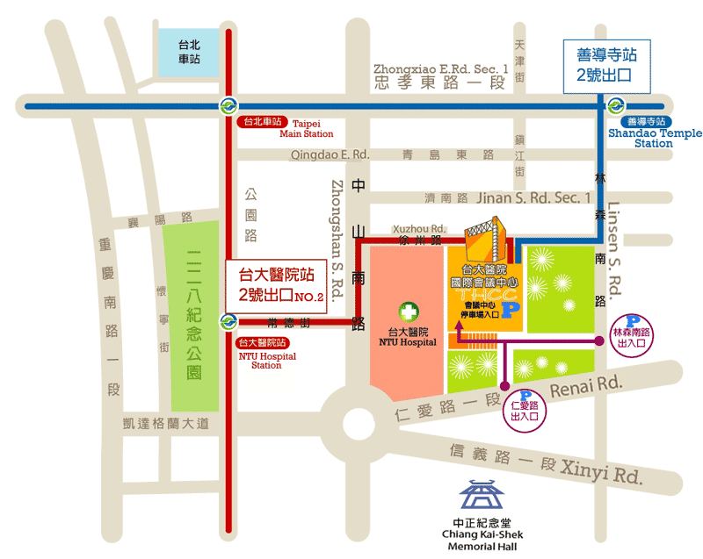
交通方式：
捷運（捷運台北火車站出發）：
1. 台大醫院站 2 號出口出來→沿常德街直行到達中山南路口過馬路（對面是台大醫院大門）→左轉中山南路到達第1 個路口徐州路口→右轉徐州路接近林森南路口右手邊即是台大醫院國際會議中心，全程600 公尺，走路約10 分鐘。
2. 善導寺站 2 號或3 號出口出來→往回走到林森南路口→沿林森南路走到徐州路口→右轉徐州路左手邊即是台大醫院國際會議中心，全程530 公尺，走路約8 分鐘。

汽車（台大醫院國際會議中心備有停車場）：
1. 中山高速公路－台北重慶北路交流道下→重慶北路→左轉忠孝西路→忠孝東路→右轉林森南路→右轉徐州路左手邊即是台大醫院國際會議中心。
2. 北二高－國道三甲（聯絡道）往辛亥路出口→辛亥路→右轉復興南路→左轉和平東路→右轉新生南路→左轉仁愛路→右轉林森南路→左轉徐州路左手邊即是台大醫院國際會議中心。

